Рекомендации по организации образовательной деятельности для родителей воспитанников первой младшей группы №1
МАДОУ « Детский сад №104» 2 корпус, находящихся в условиях самоизоляции.

Понедельник 27.04.20г.
1.Рисование
Тема: «Праздничный салют»
Необходимые материалы: альбомный лист ,гуашь синего, зелёного, красного и жёлтого цветов, влажные салфетки
Рекомендации к проведению: продолжать знакомить с нетрадиционной техникой рисования ладошками. развивать чувство композиции, цвета и ритма. Воспитывать чувство уважения к Ветеранам ВОВ, желание сделать им приятное.
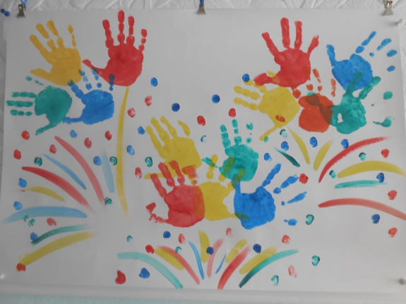
1. Поговорите с ребёнком о Великой Отечественной Войне, о ветеранах, о праздничном салюте.
2.Возьмите альбомный лист и гуашь предлагаемых цветов.
3.Сделайте отпечатки ладошек (заранее нанеся на них гуашь кисточкой) на альбомном листе.
4.Полюбуйтесь сделанной работой.

2. Физическая культура.
Поиграйте с ребёнком в подвижную игру «Кот и воробышки »
Цель: : упражнять детей в умении бегать, не наталкиваясь друг на друга; выполнять движения по сигналу.
Ход игры: «Кот» располагается на одной стороне зала (площадки), а дети – «воробышки» - на другой. Дети – «воробышки» приближаются к «коту» вместе с родителем, который произносит: Котя, котенька, коток, Котя – черненький хвосток, он на бревнышке лежит, притворился, будто спит. На слова «Будто спит», «кот» восклицает: «Мяу!» - и начинает ловить «воробышков», которые убегают от него в свой домик (за черту).

Вторник 28.04.20г.
1.Развитие речи.
Тема: «Передай куклу Катю»
Рекомендации к проведению: продолжать учить отчетливо и правильно произносить слова и фразы, приучать вежливо просить у товарища игрушку. Учить внимательно слушать и отгадывать простые загадки.
1.Рассмотрите куклу Катю.
2.Попросите ребёнка, чтобы он её покачал.
3.Попросите вежливо ребёнка отдать Вам куклу.
4. Пусть ребёнок тоже попросит у Вас куклу.
5. Следите за чётким произношением слов и фраз.
6. Загадайте ребёнку загадки:
Мохнатенький, усатенький,
На лапках царапки. Молоко пьёт, «Мяу-мяу» поёт. (Кошка)
Говорит она «Му-му», ночью спит в своём хлеву,
Днём на пастбище идёт, молоко нам всем даёт.
2. Ознакомление с окружающим миром.
Тема: «Солнышко, солнышко выгляни в окошко. Признаки весны»
Рекомендации к проведению: вспомнить с детьми о весенних изменениях в природе, формировать интерес к явлениям природы. Понаблюдать за солнечным зайчиком, прочитать стихотворения о весне ,п/игра «Солнышко и дождик»
1.Понаблюдайте за погодой из окна. Если погода солнечная , то возьмите зеркало и поиграйте с ребёнком в солнечного зайчика.
2.Поговорите с ребёнком о том, какая бывает погода.
3. Поиграйте в игру « Солнышко и дождик» (Родитель закрывает нарисованное солнышко, вырезанной из бумаги тучкой, и говорит, что тучка закрыла собой солнышко и пошел дождик. Родитель раскрывает большой зонт, и зовет ребёнка спрятаться под зонтиком, чтобы не промокнуть и не заболеть игра повторяется по желанию ).
4. Прочитайте ребёнку стихотворение о весне. Вспомните признаки весны.
Среда 29.04.20г.
1.Формирование элементарных математических представлений.
Тема: «Сделай, как я»
Рекомендации к проведению: закреплять умение сравнивать две равные и неравные группы предметов способами наложения и приложения, пользоваться выражениями столько – сколько, больше – меньше. Упражнять в умении сравнивать два предмета по величине, обозначать результаты сравнения словами большой, маленький
1.Поиграйте с ребёнком в игру «Сделай, как я (по ровненькой дорожке)».
Выполняйте различные движения, предлагая детям повторить их, переходя от одного вида движений к другому (прыгать, останавливаться, шагать), называя при этом, сколько движений сделали (один, много).
По ровненькой дорожке шагают наши ножки…(шагаем по кругу)
Остановились (сколько мы шагали….много, а остановились один раз)
По камешкам, по камешкам, по камешкам ( прыгаем) ( сколько раз по камешкам мы прыгали?....много)
В ямку бух (сели ноги, согнув в коленях) (сколько раз мы сели? Один).
Вон мой дом, туда и пойдем.
Игра повторяется 2-3 раза.
2. Попросите ребёнка посадить бабочек на соответствующие по цвету цветы( заранее вырезав их)
3.Поиграйте в игру «Когда это бывает».
Вы начинайте предложение, а ребёнок пусть закончит: «Мы встаем утром, а ложимся ……ночью»
«Мы в сад приходим утром, а уходим домой…..вечером»
«Завтракаем мы утром, а обедаем……днем»
«Зарядку мы делаем…..утром, а отдыхаем ….вечером».
«Светло ……утром, а темно …..ночью»

2. Музыка
Рекомендации к проведению: Музыкально-ритмические движения. «Бубен», рус. нар. мелодия, сл. Е.Макшанцевой
\Учить передавать в движении бодрый и спокойный характер музыки;
выполнять танцевальные движения с предметами.\
Слушание «Цветики», муз. В. Карасевой, сл. Н. Френкель
\Учить детей слушать песню, понимать ее содержание, эмоционально
откликаться на их характер, настроение.\
Пение «Кря-кря», муз. И. Арсеева, сл. Н. Чечериной
\Учить петь выразительно, передавая характер песни в целом, а также смену
темпа в запеве и припеве\

Четверг 30.04.20г.
1.Развитие речи.
Тема: «Чтение произведения К.Чуковского «Путаница»»
Рекомендации к проведению:
1. Познакомьте ребёнка с произведением К.Чуковского «Путаница».
2.Внимательно рассмотрите иллюстрации к этому произведению .
3. Задайте вопросы ребёнку по содержанию.
4.Попросите ребёнка назвать глаголы, противоположные по значению. Если затрудняется , помогите ему.

2.Физическая культура.
Поиграйте с ребёнком в подвижную игру «Ловкий шофер».
Цель: упражнять детей действовать по цветовому сигналу, двигаться врассыпную в разных направлениях, использовать всю площадь зала. Повторить правила дорожного движения.
Ход игры: Дети располагаются произвольно по всему залу, в руках у каждого ребенка руль (обруч). По сигналу воспитателя(родителя): «Поехали!» - дети – «машины» разъезжаются по всему залу в разных направлениях, стараясь не мешать друг другу. Если педагог(родитель) поднимает флажок красного цвета, то все машины останавливаются. Если зеленый – продолжают движение.

